28Июня  2024г.  № 26 | Учредитель газеты – администрация Хомутовского  муниципального образования
Цена: бесплатно

РОССИЙСКАЯ ФЕДЕРАЦИЯ
ИРКУТСКАЯ ОБЛАСТЬ ИРКУТСКИЙ РАЙОН
ХОМУТОВСКОЕ МУНИЦИПАЛЬНОЕ ОБРАЗОВАНИЕ
АДМИНИСТРАЦИЯ
ПОСТАНОВЛЕНИЕ

28.06.2024 № 814 пз
с. Хомутово

О предоставлении разрешения на условно разрешенный вид использования земельного участка

В соответствии со ст. 39 Градостроительного кодекса Российской Федерации, ст. 14 Федерального закона от 06.10.2003 № 131-ФЗ «Об общих принципах организации местного самоуправления в Российской Федерации», Законом Иркутской области от 03.11.2016 № 96-ОЗ « О закреплении за сельскими поселениями Иркутской области вопросов местного значения», ст. 6 Устава Хомутовского муниципального образования, Постановления № 23о/д от 11.02.2022 об утверждении административного регламента предоставления муниципальной услуги «Предоставление разрешения на условно разрешенный вид использования земельного участка или объекта капитального строительства» на основании рекомендаций комиссии по подготовке правил землепользования и застройки Хомутовского муниципального образования» от 20.06.2024, рассмотрев заявление Барсукова Андрея Геннадьевича и представленные документы, Администрация Хомутовского муниципального образования
ПОСТАНОВЛЯЕТ:
1. Предоставить разрешение на условно разрешенный вид использования «Магазины» в отношении:
1.1 земельного участка ЗУ2 площадью 1109 кв.м., образованного в результате перераспределения границ земельного участка с кадастровым номером 38:06:100303:1403, расположенного по адресу: Российская Федерация, Иркутская область, Иркутский муниципальный район, Хомутовское сельское поселение, деревня Куда, переулок Прибрежный, земельного участка с кадастровым номером 38:06:100303:1378, расположенного по адресу: Российская Федерация, Иркутская область, Иркутский муниципальный район, Хомутовское сельское поселение, деревня Куда, переулок Прибрежный, земельного участка с кадастровым номером 38:06:100303:1326, расположенного по адресу: Российская Федерация, Иркутская область, муниципальный район Иркутский, сельское поселение Хомутовское, деревня Куда, переулок Прибрежный, земельного участка с кадастровым номером 38:06:100303:1239, расположенного по адресу: Российская Федерация, Иркутская область, муниципальный район Иркутский, сельское поселение Хомутовское, деревня Куда, переулок Прибрежный, земельный участок 3А, 38:06:100303:1238, расположенного по адресу: Российская Федерация, Иркутская область, муниципальный район Иркутский, сельское поселение Хомутовское, деревня Куда, переулок Прибрежный, земельный участок 1;
1.2 земельного участка ЗУ4 площадью 649 кв.м., образованного в результате перераспределения границ земельного участка с кадастровым номером 38:06:100303:1403, расположенного по адресу: Российская Федерация, Иркутская область, Иркутский муниципальный район, Хомутовское сельское поселение, деревня Куда, переулок Прибрежный, земельного участка с кадастровым номером 38:06:100303:1239, расположенного по адресу: Российская Федерация, Иркутская область, муниципальный район Иркутский, сельское поселение Хомутовское, деревня Куда, переулок Прибрежный, земельный участок 3А, земельного участка с кадастровым номером 38:06:100303:1238, расположенного по адресу: Российская Федерация, Иркутская область, муниципальный район Иркутский, сельское поселение Хомутовское, деревня Куда, переулок Прибрежный, земельный участок 1, земельного участка с кадастровым номером 38:06:100303:1402, расположенного по адресу: Российская Федерация, Иркутская область, Иркутский муниципальный район, Хомутовское сельское поселение, деревня Куда, переулок Прибрежный.
2. Опубликовать настоящее постановление в установленном законом порядке.
3. Контроль за исполнением настоящего постановления возложить на заместителя Главы администрации Хомутовского муниципального образования.

Исполняющий обязанности Главы администрации А.В. Иваненко

Рекомендации Комиссии
по подготовке Правил землепользования и застройки
сельского поселения Хомутовского муниципального образования Иркутского района, Иркутской области по вопросу решения о предоставлении разрешения на условно разрешенный вид использования земельного участка

20.06.2024 с. Хомутово

Присутствовали: Комиссия в составе:
Председатель комиссии – Максименко Наталья Викторовна;
Секретарь комиссии – Благирева Анна Владимировна;
начальник отдела градостроительства, земельных и имущественных отношений –Тюкавкина Юлия Валерьевна
Консультант отдела градостроительства, земельных и имущественных отношений - Кучеренко Анастасия Алексеевна;
Консультант отдела градостроительства, земельных и имущественных отношений –Зверева Инна Валерьевна;1.

Основание подготовки рекомендаций:

-протокол публичных слушаний по проекту решения в предоставлении разрешения на условно разрешенный вид использования «Магазины»: в отношении ЗУ2 площадью 1109 кв.м., ЗУ4 площадью 649 кв.м., образованных в результате перераспределения границ земельных участков с кадастровыми номерами 38:06:100303:1403, 38:06:100303:1378, 38:06:100303:1326, 38:06:100303:1239, 38:06:100303:1238;
- заключение о результатах публичных слушаний по проекту решения о предоставлении разрешения на условно разрешенный вид использования «Магазины»: в отношении ЗУ2 площадью 1109 кв.м., ЗУ4 площадью 649 кв.м., образованных в результате перераспределения границ земельных участков с кадастровыми номерами 38:06:100303:1403, 38:06:100303:1378, 38:06:100303:1326, 38:06:100303:1239, 38:06:100303:1238 от 20.06.2024.
2. Земельный участок, для которого испрашивается предоставление разрешения на условно разрешенный вид использования «Магазины»: в отношении ЗУ2 площадью 1109 кв.м., ЗУ4 площадью 649 кв.м., образованных в результате перераспределения границ земельных участков с кадастровыми номерами 38:06:100303:1403, 38:06:100303:1378, 38:06:100303:1326, 38:06:100303:1239, 38:06:100303:1238.
3. Территориальные зоны, в состав которой входит земельный участок: Зона индивидуального жилищного строительства – вид разрешенного использования «для индивидуального жилищного строительства», «Магазины».
4. Испрашиваемые заявителями разрешения на условно-разрешенный вид использования Зона индивидуального жилищного строительства) –вид условно разрешенного использования «Магазины» .
5. Содержание рекомендаций Комиссии:
Высказано мнение о целесообразности предоставления разрешения на условно разрешенный вид использования «Магазины»: в отношении ЗУ2 площадью 1109 кв.м., ЗУ4 площадью 649 кв.м., образованных в результате перераспределения границ земельных участков с кадастровыми номерами 38:06:100303:1403, 38:06:100303:1378, 38:06:100303:1326, 38:06:100303:1239, 38:06:100303:1238.
Учитывая изложенное, рекомендуется предоставить разрешение на условно разрешенный вид использования «Магазины»: в отношении ЗУ2 площадью 1109 кв.м., ЗУ4 площадью 649 кв.м., образованных в результате перераспределения границ земельных участков с кадастровыми номерами 38:06:100303:1403, 38:06:100303:1378, 38:06:100303:1326, 38:06:100303:1239, 38:06:100303:1238.

Заместитель Главы администрации Председатель публичных слушаний Максименко Н.В.

РОССИЙСКАЯ ФЕДЕРАЦИЯ
ИРКУТСКАЯ ОБЛАСТЬ ИРКУТСКИЙ РАЙОН
ХОМУТОВСКОЕ МУНИЦИПАЛЬНОЕ ОБРАЗОВАНИЕ
АДМИНИСТРАЦИЯ
ПОСТАНОВЛЕНИЕ

28.06.2024 № 815 пз
с. Хомутово

О назначении публичных слушаний по проекту решения о предоставлении разрешения на отклонение от предельных параметров разрешенного строительства, реконструкции объектов капитального строительства.

В целях соблюдения права человека на благоприятные условия жизнедеятельности, прав и законных интересов правообладателей земельных участков и объектов капитального строительства, руководствуясь ст. 5.1, 40 Градостроительного кодекса Российской Федерации, ст. 28 Федерального закона от 06.10.2003 № 131-ФЗ «Об общих принципах организации местного самоуправления в Российской Федерации», ст. 19 Устава Хомутовского муниципального образования, постановлением администрации Хомутовского муниципального образования от 31.10.2018 № 150 о/д «О комиссии по подготовке правил землепользования и застройки Хомутовского муниципального образования», Решением Думы Хомутовского муниципального образования от 26.07.2018 № 13-56/д «Об утверждении Положения об отдельных вопросах организации и проведения общественных обсуждений, публичных слушаний в области градостроительной деятельности в Хомутовском муниципальном образовании», на основании заявления Муниципального казенного учреждения Иркутского районного муниципального образования «Служба капитального строительства», администрация Хомутовского муниципального образования

ПОСТАНОВЛЯЕТ:

1. Назначить проведение публичных слушаний по проекту решения о предоставлении разрешения на отклонение от предельных параметров разрешенного строительства, реконструкции объектов капитального строительства, установленных в градостроительном регламенте с основным видом разрешенного использования земельного участка - «Дошкольное, начальное и среднее общее образование», в части:
1.1 изменения минимального процента спортивно-игровых площадок – с 20 до 5;
1.2 изменения минимального процента озеленения с не менее 20 до 10, в отношении земельного участка с кадастровым номером 38:06:100801:2745 площадью 40873 кв.м., расположенного по адресу: Российская Федерация, Иркутская область, Иркутский муниципальный район, Хомутовское сельское поселение, с. Хомутово, ул. Днепровская, 49.
2. Назначить проведение публичных слушаний по проекту решения о предоставлении разрешения на отклонение от предельных параметров разрешенного строительства, реконструкции объектов капитального строительства, установленных в градостроительном регламенте с основным видом разрешенного использования земельного участка - «Дошкольное, начальное и среднее общее образование», в части:
2.1 изменения минимального процента спортивно-игровых площадок – с 20 до 5;
2.2 изменения минимального процента озеленения с не менее 20 до 10, в отношении земельного участка с кадастровым номером 38:06:100801:31092 площадью 19393 кв.м., расположенного по адресу: Российская Федерация, Иркутская область, Иркутский муниципальный район, Хомутовское сельское поселение, с. Хомутово, ул. Донская, 25.
3. Комиссии по подготовке правил землепользования и застройки Хомутовского муниципального образования:
1) в срок не более одного месяца со дня опубликования оповещения о начале публичных слушаний, предусмотренного подпунктом "а" пункта 2 части 2 настоящего постановления до дня опубликования заключения о результатах публичных слушаний, провести публичные слушания по проектам;
2) обеспечить опубликование в газете «Вестник Хомутовского поселения» и размещение на WEB-портале органа местного самоуправления Хомутовского муниципального образования в информационно-телекоммуникационной сети "Интернет" (http://khomutovskoe-mo.ru):
а) оповещения о начале публичных слушаний в форме информационного сообщения, содержащего, в том числе, информацию о месте и дате открытия, времени проведения экспозиции проектов;
б) проектов и информационных материалов к ним;
в) заключения о результатах публичных слушаний.
4. Опубликовать настоящее постановление в газете «Вестник Хомутовского поселения» и разместить на WEB-портале органов местного самоуправления Хомутовского муниципального образования в информационно-телекоммуникационной сети «Интернет» (http://khomutovskoe-mo.ru).
5. Контроль за исполнением настоящего постановления возложить на Заместителя Главы администрации Хомутовского муниципального образования.

Исполняющий обязанности Главы администрации А.В. Иваненко

Проект
Решения о предоставлении разрешения на отклонение от предельных параметров разрешенного строительства, реконструкции объектов капитального строительства

Учитывая заявление Администрации Иркутского районного муниципального образования о предоставлении разрешения на отклонение от предельных параметров разрешенного строительства, реконструкции объектов капитального строительства, установленных в градостроительном регламенте с основным видом разрешенного использования земельного участка - «Дошкольное, начальное и среднее общее образование», в части:
1.1 изменения минимального процента спортивно-игровых площадок – с 20% до 5%
1.2 изменения минимального процента озеленения с 20% до 10%, в отношении земельного участка с кадастровым номером 38:06:100801:2745 площадью 40873 кв.м., расположенного по адресу: Российская Федерация, Иркутская область, Иркутский муниципальный район, Хомутовское сельское поселение, с. Хомутово, ул. Днепровская, 49.
2. Назначить проведение публичных слушаний по проекту решения о предоставлении разрешения на отклонение от предельных параметров разрешенного строительства, реконструкции объектов капитального строительства, установленных в градостроительном регламенте с основным видом разрешенного использования земельного участка - «Дошкольное, начальное и среднее общее образование», в части:
2.1 изменения минимального процента спортивно-игровых площадок – с 20% до 5%
2.2 изменения минимального процента озеленения с 20% до 10%, в отношении земельного участка с кадастровым номером 38:06:100801:31092 площадью 19393 кв.м., расположенного по адресу: Российская Федерация, Иркутская область, Иркутский муниципальный район, Хомутовское сельское поселение, с. Хомутово, ул. Донская, 25..
Схема расположения земельного участка, в отношении которого подготовлен проект решения о предоставлении разрешения на условно разрешенный вид использования

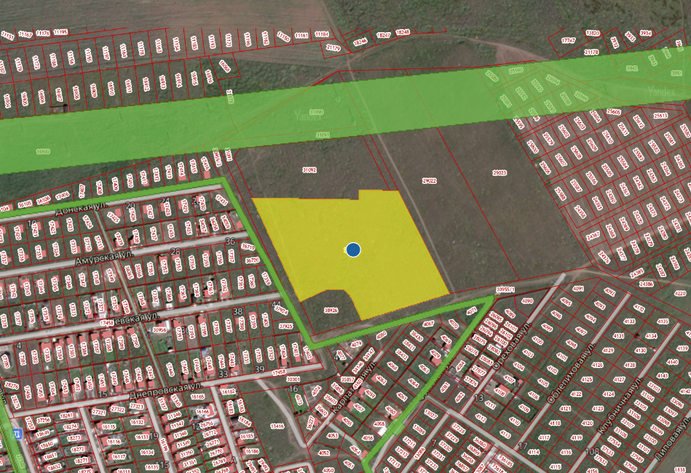

Оповещение
жителей Хомутовского муниципального образования о начале публичных слушаний по проекту решения о предоставлении разрешения на отклонение от предельных параметров разрешенного строительства, реконструкции объектов капитального строительства, установленных в градостроительном регламенте с основным видом разрешенного использования земельного участка «Дошкольное, начальное и среднее общее образование»

Комиссия по подготовке правил землепользования и застройки Хомутовского муниципального образования сообщает о начале публичных слушаний по проекту решения о предоставлении разрешения на отклонение от предельных параметров разрешенного строительства, реконструкции объектов капитального строительства, установленных в градостроительном регламенте с основным видом разрешенного использования земельного участка - «Дошкольное, начальное и среднее общее образование», в части:
1.1 изменения минимального процента спортивно-игровых площадок – с 20% до 5%
1.2 изменения минимального процента озеленения с 20% до 10%, в отношении земельного участка с кадастровым номером 38:06:100801:2745 площадью 40873 кв.м., расположенного по адресу: Российская Федерация, Иркутская область, Иркутский муниципальный район, Хомутовское сельское поселение, с. Хомутово, ул. Днепровская, 49.
2. Назначить проведение публичных слушаний по проекту решения о предоставлении разрешения на отклонение от предельных параметров разрешенного строительства, реконструкции объектов капитального строительства, установленных в градостроительном регламенте с основным видом разрешенного использования земельного участка - «Дошкольное, начальное и среднее общее образование», в части:
2.1 изменения минимального процента спортивно-игровых площадок – с 20% до 5%
2.2 изменения минимального процента озеленения с 20% до 10%, в отношении земельного участка с кадастровым номером 38:06:100801:31092 площадью 19393 кв.м., расположенного по адресу: Российская Федерация, Иркутская область, Иркутский муниципальный район, Хомутовское сельское поселение, с. Хомутово, ул. Донская, 25. (далее – проект).
Информационные материалы к проекту:
1)проект решения о предоставлении разрешения на условно разрешенный вид использования земельного участка;
2) схема расположения земельного участка, в отношении которого подготовлен проект решения о предоставлении разрешения на условно разрешенный вид использования.
Порядок и срок проведения публичных слушаний: не более одного месяца со дня опубликования настоящего информационного сообщения до дня опубликования заключения о результатах публичных слушаний (с 28.06.24г. по 18.07.2024 г.)
Место экспозиции проекта: в здании Администрации Хомутовского муниципального образования по адресу: Иркутская область, Иркутский район, с. Хомутово, ул. Кирова, 7 А, 1 этаж, 3 кабинет (отдел градостроительства, земельных и имущественных отношений)
Дата открытия экспозиции проекта: 28.06.24 г.
Срок, время проведения экспозиции проекта: с 28.06.2024г. по 18.07.2024г. включительно.
Дни и часы, в которые возможно посещение экспозиции проекта: понедельник, четверг, (кроме праздничных дней), с 8-00 до 16-00, перерыв на обед с 12-00 до 13-00
Собрания участников публичных слушаний:
- Регистрация лиц, участвующих в собрании участников публичных слушаний: 18.07.2024 г.
(с 15:30 до 16:00 часов) по адресу: в здании Администрации Хомутовского муниципального образования по адресу: Иркутская область, Иркутский район, с. Хомутово, ул. Кирова, 7 А, 1 этаж, 3 кабинет;
- Собрание участников публичных слушаний: 18.07.2024 в 16:00 часов.
В целях идентификации участникам публичных слушаний необходимо представить сведения о себе (для физических лиц - фамилию, имя, отчество (при наличии), дату рождения, адрес места жительства (регистрации); для юридических лиц - наименование, основной государственный регистрационный номер, место нахождения и адрес) с приложением документов, подтверждающих такие сведения.
Участники публичных слушаний, прошедшие в установленном порядке идентификацию, имеют право вносить предложения, касающиеся проектов:
- в письменной или устной форме в ходе проведения собрания участников публичных слушаний;
- в письменной форме в адрес Администрации Хомутовского муниципального образования по адресу: Иркутская область, Иркутский район, с. Хомутово, ул. Кирова, 7 а, 1 этаж, 3 кабинет (отдел градостроительства, земельных и имущественных отношений); (все дни, кроме субботы, воскресенья);
Проект и информационные материалы к нему будут размещены на официальном сайте администрации Хомутовского муниципального образования в информационно-телекоммуникационной сети "Интернет" (http://khomutovskoe-mo.ru) и в газете «Вестник Хомутовского поселения»: с 28.06.2024. по 18.07.2024.
Справки по вопросам организации и проведения публичных слушаний по телефону: 696-182,696-501.

РОССИЙСКАЯ ФЕДЕРАЦИЯ
ИРКУТСКАЯ ОБЛАСТЬ ИРКУТСКИЙ РАЙОН
ХОМУТОВСКОЕ МУНИЦИПАЛЬНОЕ ОБРАЗОВАНИЕ
АДМИНИСТРАЦИЯ
ПОСТАНОВЛЕНИЕ

28.06.2024 № 817 пз
с. Хомутово

О назначении публичных слушаний по проекту решения о предоставлении разрешения на условно разрешенный вид
использования земельного участка

В целях соблюдения права человека на благоприятные условия жизнедеятельности, прав и законных интересов правообладателей земельных участков и объектов капитального строительства, руководствуясь ст. ст. 5.1, 39 Градостроительного кодекса Российской Федерации, ст. 28 Федерального закона от 06.10.2003 № 131-ФЗ «Об общих принципах организации местного самоуправления в Российской Федерации», ст. 19 Устава Хомутовского муниципального образования, постановлением администрации Хомутовского муниципального образования от 31.10.2018 №150 о/д «О комиссии по подготовке правил землепользования и застройки Хомутовского муниципального образования», Решением Думы Хомутовского муниципального образования от 26.07.2018 № 13-56/д «Об утверждении Положения об отдельных вопросах организации и проведения общественных обсуждений, публичных слушаний в области градостроительной деятельности в Хомутовском муниципальном образовании», на основании заявления Сабитовой Лилии Равильевны, Администрация Хомутовского муниципального образования

ПОСТАНОВЛЯЕТ:

1. Назначить публичные слушания по проекту решения о предоставлении разрешения на условно разрешенный вид использования «Магазины»: в отношении земельного участка с кадастровым номером 38:06:100105:917 площадью 120 кв.м., расположенного по адресу: Иркутская область, Иркутский район, с. Хомутово, ул. Колхозная, 95А.
2. Комиссии по подготовке правил землепользования и застройки Хомутовского муниципального образования:
1) В срок не более одного месяца со дня опубликования оповещения о начале публичных слушаний, предусмотренного подпунктом «а» пункта 2 части 2 настоящего постановления до дня опубликования заключения о результатах публичных слушаний, провести публичные слушания по проекту;
2) Обеспечить опубликование в газете «Вестник Хомутовского поселения» и размещение на официальном сайте администрации Хомутовского муниципального образования в информационно-телекоммуникационной сети «Интернет» (https://khomutovskoe-mo.ru);
а) оповещения о начале публичных слушаний в форме информационного сообщения, содержащего, в том числе, информацию о месте и дате открытия, времени проведения экспозиции проекта;
б) проекта и информационных материалов к нему;
в) заключения о результатах публичных слушаний.
3. Опубликовать настоящее постановление в газете «Вестник Хомутовского поселения» и разместить на официальном сайте администрации Хомутовского муниципального образования в информационно-телекоммуникационной сети «Интернет» (https://khomutovskoe-mo.ru).
4. Контроль за исполнением настоящего постановления возложить на заместителя Главы администрации Хомутовского муниципального образования.

Исполняющий обязанности Главы администрации А.В. Иваненко

Проект
Решения о предоставлении разрешения на условно разрешенный вид использования «Магазины»: в отношении земельного участка с кадастровым номером 38:06:100105:917 площадью 120 кв.м., расположенного по адресу: Иркутская область, Иркутский район, с. Хомутово, ул. Колхозная, 95А

Учитывая заявление Сабитовой Лилии Равильевны о предоставлении разрешения на условно разрешенный вид использования «Магазины»: в отношении земельного участка с кадастровым номером 38:06:100105:917 площадью 120 кв.м., расположенного по адресу: Иркутская область, Иркутский район, с. Хомутово, ул. Колхозная, 95А.
Схема расположения земельного участка, в отношении которого подготовлен проект решения о предоставлении разрешения на условно разрешенный вид использования

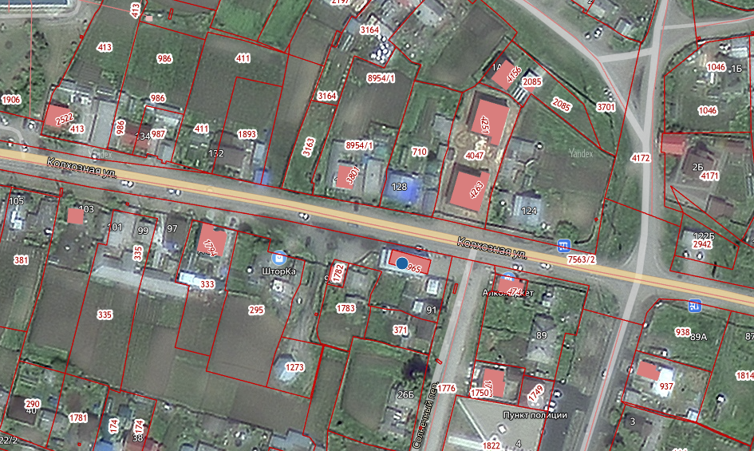

Оповещение

жителей Хомутовского муниципального образования о начале публичных слушаний по проекту решения о предоставлении разрешения на условно разрешенный вид использования ««Магазины»: в отношении земельного участка с кадастровым номером 38:06:100104:3720 площадью 622 кв.м., расположенного по адресу: Российская Федерация, Иркутская область, муниципальный район Иркутский, сельское поселение Хомутовское, село Хомутово, улица Колхозная, земельный участок 232.

Комиссия по подготовке правил землепользования и застройки Хомутовского муниципального образования сообщает о начале публичных слушаний по проекту решения о предоставлении разрешения на условно разрешенный вид использования «Магазины»: в отношении земельного участка с кадастровым номером 38:06:100105:917 площадью 120 кв.м., расположенного по адресу: Иркутская область, Иркутский район, с. Хомутово, ул. Колхозная, 95А. (далее – проект).
Информационные материалы к проекту:
1)проект решения о предоставлении разрешения на условно разрешенный вид использования земельного участка;
2) схема расположения земельного участка, в отношении которого подготовлен проект решения о предоставлении разрешения на условно разрешенный вид использования.
Порядок и срок проведения публичных слушаний: не более одного месяца со дня опубликования настоящего информационного сообщения до дня опубликования заключения о результатах публичных слушаний (с 28.06.2024г. по 11.07.2024 г.)
Место экспозиции проекта: в здании Администрации Хомутовского муниципального образования по адресу: Иркутская область, Иркутский район, с. Хомутово, ул. Кирова, 7 А, 1 этаж, 3 кабинет (отдел градостроительства, земельных и имущественных отношений)
Дата открытия экспозиции проекта: 28.06.2024 г.
Срок, время проведения экспозиции проекта: с 28.06.2024г. по 11.07.2024г. включительно.
Дни и часы, в которые возможно посещение экспозиции проекта: понедельник, четверг, (кроме праздничных дней), с 8-00 до 16-00, перерыв на обед с 12-00 до 13-00
Собрания участников публичных слушаний:
- Регистрация лиц, участвующих в собрании участников публичных слушаний: 11.07.2024 г.
(с 15:30 до 16:00 часов) по адресу: в здании Администрации Хомутовского муниципального образования по адресу: Иркутская область, Иркутский район, с. Хомутово, ул. Кирова, 7 А, 1 этаж, 3 кабинет;
- Собрание участников публичных слушаний: 11.07.2024 в 16:00 часов.
В целях идентификации участникам публичных слушаний необходимо представить сведения о себе (для физических лиц - фамилию, имя, отчество (при наличии), дату рождения, адрес места жительства (регистрации); для юридических лиц - наименование, основной государственный регистрационный номер, место нахождения и адрес) с приложением документов, подтверждающих такие сведения.
Участники публичных слушаний, прошедшие в установленном порядке идентификацию, имеют право вносить предложения, касающиеся проектов:
- в письменной или устной форме в ходе проведения собрания участников публичных слушаний;
- в письменной форме в адрес Администрации Хомутовского муниципального образования по адресу: Иркутская область, Иркутский район, с. Хомутово, ул. Кирова, 7 а, 1 этаж, 3 кабинет (отдел градостроительства, земельных и имущественных отношений); (все дни, кроме субботы, воскресенья);
Проект и информационные материалы к нему будут размещены на официальном сайте администрации Хомутовского муниципального образования в информационно-телекоммуникационной сети "Интернет" (http://khomutovskoe-mo.ru) и в газете «Вестник Хомутовского поселения», »:, https://pos.gosuslugi.ru/backoffice/ПОС/ Общественные обсуждения и публичные слушания:: : с 28.06.2024г. по 11.07.2024.
Справки по вопросам организации и проведения публичных слушаний по телефону: 696-182,696-501.

